Маңғыстау облысы әкімдігінің кейбір қаулыларына өзгерістер енгізу туралы
Күшін жойған
Маңғыстау облысы әкімдігінің 2019 жылғы 16 шілдедегі № 147 қаулысы. Маңғыстау облысы Әділет департаментінде 2019 жылғы 6 тамызда № 3967 болып тіркелді. Күші жойылды-Маңғыстау облысы әкімдігінің 2020 жылғы 10 наурыздағы № 40 қаулысымен
Ескерту. Күші жойылды - Маңғыстау облысы әкімдігінің 10.03.2020 № 40 (алғашқы ресми жарияланған күнінен кейін күнтізбелік он күн өткен соң қолданысқа енгізіледі) қаулысымен.
Қазақстан Республикасының 2013 жылғы 15 сәуірдегі "Мемлекеттік көрсетілетін қызметтер туралы" Заңына сәйкес, Маңғыстау облысының әкімдігі ҚАУЛЫ ЕТЕДІ:
1. Осы қаулының қосымшасына сәйкес Маңғыстау облысы әкімдігінің кейбір қаулыларына өзгерістер енгізілсін.
2. "Маңғыстау облысының ауыл шаруашылығы басқармасы" мемлекеттік мекемесі (С. С. Қалдығұл) осы қаулының әділет органдарында мемлекеттік тіркелуін, оның Қазақстан Республикасы нормативтік құқықтық актілерінің эталондық бақылау банкі мен бұқаралық ақпарат құралдарында ресми жариялануын, Маңғыстау облысы әкімдігінің интернет - ресурсында орналастырылуын қамтамасыз етсін.
3. Осы қаулының орындалуын бақылау Маңғыстау облысы әкімінің орынбасары Р. К. Сәкеевке жүктелсін.
4. Осы қаулы әділет органдарында мемлекеттік тіркелген күннен бастап күшіне енеді және ол алғашқы ресми жарияланған күнінен кейін күнтізбелік он күн өткен соң қолданысқа енгізіледі.
Маңғыстау облысының әкімі | С. Трұмов
Маңғыстау облысы әкімдігінің
2019 жылғы 16 шілдедегі
№ 147 қаулысына қосымша
Маңғыстау облысы әкімдігінің өзгерістер енгізілетін қаулыларының тізбесі
1. Маңғыстау облысы әкімдігінің 2018 жылғы 16 сәуірдегі № 70 "Ауыл шаруашылығы саласындағы мемлекеттік көрсетілетін қызмет регламенттерін бекіту туралы" каулысында (нормативтік құқықтық актілерді мемлекеттік тіркеу Тізілімінде № 3600 болып тіркелген, 2018 жылғы 16 мамырда нормативтік құқықтық актілерінің Эталондық бақылау банкінде жарияланған):
"Агроөнеркәсіптік кешен субъектілерін қаржылық сауықтыру жөніндегі бағыт шеңберінде кредиттік және лизингтік міндеттемелер бойынша пайыздық мөлшерлемені субсидиялау" мемлекеттік көрсетілетін қызмет регламенті осы Маңғыстау облысы әкімдігінің өзгерістер енгізілетін қаулылар тізбесіне (бұдан әрі - Тізбе) 1 қосымшасына сәйкес жаңа редакцияда жазылсын.
2. Маңғыстау облысы әкімдігінің 2016 жылғы 4 мамырдағы № 118 "Агроөнеркәсіп кешен саласындағы мемлекеттік көрсетілетін қызметтер регламентін бекіту туралы" қаулысында (нормативтік құқықтық актілердің мемлекеттік тіркеу Тізілімінде № 3061 болып тіркелген, "Әділет" ақпараттық – құқықтық жүйесінде 2016 жылғы 16 маусымда жарияланған):
"Агроөнеркәсіптік кешен субъектілерінің қарыздарын кепілдендіру мен сақтандыру шеңберінде субсидиялау" мемлекеттік көрсетілетін қызмет регламенті осы Тізбенің 2 қосымшасына сәйкес жаңа редакцияда жазылсын.
3. Маңғыстау облысы әкімдігінің 2016 жылғы 12 сәуірдегі № 98 "Агроөнеркәсіптік кешен саласындағы дайындаушы ұйымдарға мемлекеттік көрсетілетін қызметтер регламенттерін бекіту туралы" қаулысында (нормативтік құқықтық актілердің мемлекеттік тіркеу Тізілімінде № 3044 болып тіркелген, "Әділет" ақпараттық – құқықтық жүйесінде 2016 жылғы 18 мамырда жарияланған):
"Агроөнеркәсіптік кешен саласындағы дайындаушы ұйымдарға есептелген қосылған құн салығы шегінде бюджетке төленген қосылған құн салығы сомасын субсидиялау" мемлекеттік көрсетілетін қызметі регламенті осы Тізбенің 3 қосымшасына сәйкес жаңа редакцияда жазылсын.
Маңғыстау облысы
әкімдігінің өзгерістер
енгізілетін қаулыларының
тізбесіне 1 қосымша
Маңғыстау облысы
әкімдігінің 2018 жылғы
16 сәуірдегі № 70
қаулысымен бекітілген
"Агроөнеркәсіптік кешен субъектілерін қаржылық сауықтыру жөніндегі бағыт шеңберінде кредиттік және лизингтік міндеттемелер бойынша пайыздық мөлшерлемені субсидиялау" мемлекеттік көрсетілетін қызмет регламенті 1. Жалпы ережелер
1. "Агроөнеркәсіптік кешен субъектілерін қаржылық сауықтыру жөніндегі бағыт шеңберінде кредиттік және лизингтік міндеттемелер бойынша пайыздық мөлшерлемені субсидиялау" мемлекеттік көрсетілетін қызметін (бұдан әрі - мемлекеттік көрсетілетін қызмет) облыстың, аудандардың және облыстық маңызы бар қалалардың жергілікті атқарушы органдарымен (бұдан әрі – көрсетілетін қызметті беруші) көрсетіледі.
Өтінімдерді қабылдау және мемлекеттік қызметті көрсету нәтижелерін беру "электрондық үкіметтің" www.egov.kz веб-порталы (бұдан әрі - портал) арқылы жүзеге асырылады.
2. Мемлекеттік қызмет көрсету нысаны: электрондық (толық автоматтандырылған).
3. Мемлекеттік қызмет көрсету нәтижесі – субсидияны аудару туралы хабарлама не Қазақстан Республикасы Премьер-Министрінің орынбасары – Қазақстан Республикасы Ауыл шаруашылығы министрінің 2017 жылғы 1 шілдедегі № 279 "Агроөнеркәсіптік кешен субъектілерін қаржылық сауықтыру жөніндегі бағыт шеңберінде кредиттік және лизингтік міндеттемелер бойынша пайыздық мөлшерлемені субсидиялау" мемлекеттік көрсетілетін қызмет стандартын бекіту туралы" бұйрығымен (нормативтік құқықтық актілердің мемлекеттік тіркеу Тізілімінде № 15537 болып тіркелген) бекітілген "Агроөнеркәсіптік кешен субъектілерін қаржылық сауықтыру жөніндегі бағыт шеңберінде кредиттік және лизингтік міндеттемелер бойынша пайыздық мөлшерлемені субсидиялау" мемлекеттік көрсетілетін қызмет стандартының (бұдан әрі – Стандарт) 10 тармағымен көзделген жағдайларда және негіздер бойынша мемлекеттік көрсетілетін қызметті ұсынудан уәжді бас тарту.
2. Мемлекеттік қызмет көрсету процесінде көрсетілетін қызметті берушінің құрылымдық бөлімшелерінің (қызметкерлерінің) іс-қимыл тәртібін сипаттау
4. Мемлекеттік қызметті көрсету бойынша рәсімді (іс-қимылды) бастауға негіздеме көрсетілетін қызметті алушының Стандарттың 9 тармағына сәйкес өтінімді ұсынуы болып табылады.
5. Мемлекеттік қызмет көрсету процесінің құрамына кіретін әрбір рәсімнің (іс-қимылдың) мазмұны, оны орындалудың ұзақтығы:
1) көрсетілетін қызметті берушінің жауапты орындаушысы электрондық цифрлық қолтаңбамен (бұдан әрі - ЭЦҚ) қол қою арқылы субсидиялауға арналған өтінімді қабылдауды растайды немесе Стандарттың 10-тармағында көзделген жағдайларда және негіздер бойынша мемлекеттік көрсетілетін қызметті ұсынудан уәжді бас тартады - 1 (бір) жұмыс күні ішінде;
2) көрсетілетін қызметті берушінің жауапты орындаушысы Қаржыландыру жоспарына сәйкес субсидиялаудың ақпараттық жүйесінде "Қазынашылық-Клиет" ақпараттық жүйесіне жүктелетін субсидиялар төлеуге арналған төлем тапсырмаларын өтінімнің қабылданғаны расталғаннан кейін қалыптастырады - 2 (екі) жұмыс күні ішінде;
3) көрсетілетін қызметті берушінің қаржы және есеп бөлімінің жауапты орындаушысы субсидияны төлейді - 2 (екі) сағат ішінде;
4) көрсетілетін қызметті берушінің жауапты орындаушысы субсидиялаудың ақпараттық жүйесінде қаржы институтынан қолданыстағы субсидиялау шартының талаптарын өзгерту туралы хабарлама алған күннен бастап:
субсидиялау шартының өзгертілген талаптарының "Агроөнеркәсіптік кешен субъектілерін қаржылық сауықтыру жөніндегі бағыт шеңберінде кредиттік және лизингтік міндеттемелер бойынша пайыздық мөлшерлемені субсидиялау" қағидаларын бекіту туралы" Қазақстан Республикасы Премьер-Министрінің орынбасары – Қазақстан Республикасы Ауыл шаруашылығы министрінің 2016 жылғы 5 мамырдағы № 205 бұйрығымен (нормативтік құқықтық актілердің мемлекеттік тіркеу Тізілімінде № 13876 болып тіркелген) беітілген "Агроөнеркәсіптік кешен субъектілерін қаржылық сауықтыру жөніндегі бағыт шеңберінде кредиттік және лизингтік міндеттемелер бойынша пайыздық мөлшерлемені субсидиялау" қағидаларында (бұдан әрі - Қағида) белгіленген талаптарға сәйкестігін тексеруді жүзеге асырады;
ұсынылатын өзгерістер Қағидалардың шарттарына сәйкес болған жағдайда, субсидиялау шартына өзгеріс енгізу бойынша шешім қабылдап, оны рәсімдейді және бұл туралы қаржы институтын хабардар етеді - 3 (үш) жұмыс күні ішінде;
5) көрсетілетін қызметті берушінің жауапты орындаушысы субсидиялау шартын Қағиданың 25- тармағына сәйкес біржақты бұзады - 1 (бір) жұмыс күні ішінде .
6. Келесі ресімді (іс-қимылды) орындауды бастауға негіз болатын мемлекеттік қызмет көрсету ресімінің (іс-қимылдың) нәтижесі:
1) өтінімді растау немесе уәжді бас тарту;
2) төлем тапсырмаларын субсидиялауды ақпараттық жүйесінде қалыптастыру;
3) субсидияны төлеу;
4) субсидиялау шартын тексеру, өзгеріс енгізу;
5) субсидиялау шартын біржақты бұзу.
3. Мемлекеттік қызмет көрсету процесінде құрылымдық бөлімшелер (қызметкерлер) мен көрсетілетін қызметті берушінің өзара іс-қимыл тәртібін сипаттау
7. Мемлекеттік қызмет көрсету процесіне қатысатын көрсетілетін қызметті берушінің, құрылымдық бөлімшелерінің (қызметкерлерінің) тізбесі:
1) көрсетілетін қызметті берушінің жауапты орындаушысы;
2) көрсетілетін қызметті берушінің қаржы және есеп бөлімінің жауапты орындаушысы.
8. Әрбiр рәсiмнiң (іс-қимылдың) ұзақтығын көрсете отырып әрбiр рәсiмнiң (іс-қимылдарды) өту реттілігін сипаттау:
1) көрсетілетін қызметті берушінің жауапты орындаушысы ЭЦҚ қол қою арқылы субсидиялауға арналған өтінімді қабылдауды растайды немесе Стандарттың 10-тармағында көзделген жағдайларда және негіздер бойынша мемлекеттік көрсетілетін қызметті ұсынудан уәжді бас тартады - 1 (бір) жұмыс күні ішінде;
2) көрсетілетін қызметті берушінің жауапты орындаушысы Қаржыландыру жоспарына сәйкес субсидиялаудың ақпараттық жүйесінде "Қазынашылық-Клиет" ақпараттық жүйесіне жүктелетін субсидиялар төлеуге арналған төлем тапсырмаларын өтінімнің қабылданғаны расталғаннан кейін қалыптастырады - 2 (екі) жұмыс күні ішінде;
3) көрсетілетін қызметті берушінің қаржы және есеп бөлімінің жауапты орындаушысы субсидияны төлейді - 2 (екі) сағат ішінде;
4) көрсетілетін қызметті берушінің жауапты орындаушысы субсидиялаудың ақпараттық жүйесінде қаржы институтынан қолданыстағы субсидиялау шартының талаптарын өзгерту туралы хабарлама алған күннен бастап:
субсидиялау шартының өзгертілген талаптарының Қағидада белгіленген талаптарға сәйкестігін тексеруді жүзеге асырады;
ұсынылатын өзгерістер Қағидалардың шарттарына сәйкес болған жағдайда, субсидиялау шартына өзгеріс енгізу бойынша шешім қабылдап, оны рәсімдейді және бұл туралы қаржы институтын хабардар етеді - 3 (үш) жұмыс күні ішінде;
5) көрсетілетін қызметті берушінің жауапты орындаушысы субсидиялау шартын Қағиданың 25- тармағына сәйкес біржақты бұзады - 1 (бір) жұмыс күні ішінде .
4. Мемлекеттік қызмет көрсету процесінде ақпараттық жүйелерді пайдалану тәртібін сипаттау
9. Портал арқылы мемлекеттік қызметті көрсету кезінде көрсетілетін қызметті алушының жүгіну тәртібін және көрсетілетін қызметті берушінің рәсімдерінің (іс-қимылдарның) реттілігін сипаттау:
1) көрсетілетін қызметті алушы жеке сәйкестендіру нөмірінің (бұдан әрі - ЖСН), бизнес-сәйкестендіру нөмірінің (бұдан әрі – БСН) және парольдің (порталда тіркелмеген көрсетілетін қызметті алушылар үшін іске асырылады) көмегімен порталға тіркелуді жүзеге асырады;
2) 1-процесс – мемлекеттік көрсетілетін қызметті алу үшін порталда көрсетілетін қызметті алушының ЖСН немесе БСН және паролін (авторландыру процесі) енгізуі;
3) 1-шарт – порталда ЖСН немесе БСН және пароль арқылы тіркелген көрсетілетін қызметті алушы туралы деректердің дұрыстығын тексеру;
4) 2-процесс – көрсетілетін қызметті алушының деректерінде кемшіліктердің болуына байланысты порталда авторландырудан бас тарту туралы хабарлама қалыптастыру;
5) 3-процесс – көрсетілетін қызметті алушының "Агроөнеркәсіптік кешен субъектілерін қаржылық сауықтыру жөніндегі бағыт шеңберінде кредиттік және лизингтік міндеттемелер бойынша пайыздық мөлшерлемені субсидиялау" мемлекеттiк көрсетілетін қызмет регламентінде (әрі қарай - Регламент) көрсетілген мемлекеттік қызметті таңдауы, мемлекеттік көрсетілетін қызметті көрсету үшін сұраныстың нысанын экранға шығару және оның құрылымы мен үлгілік талаптарын ескеріп, көрсетілетін қызметті алушының нысанды толтыруы, сұранысты куәландыру (қол қою) үшін көрсетілетін қызметті алушының ЭЦҚ тіркеу куәлігін таңдауы;
6) 2-шарт – порталда ЭЦҚ тіркеу куәлігінің қолданылу мерзімі және кері қайтарылған (күші жойылған) тіркеу куәліктерінің тізімінде жоқтығы, сондай – ақ сұраныста көрсетілген ЖСН немесе БСН және ЭЦҚ тіркеу куәлігінде көрсетілген ЖСН немесе БСН арасында сәйкестендіру деректерінің сәйкестігін тексеру;
7) 4-процесс – көрсетілетін қызметті алушының ЭЦҚ түпнұсқалығы расталмауына байланысты сұратылатын мемлекеттік көрсетілетін қызметтен бас тарту туралы хабарлама қалыптастыру;
8) 5-процесс – көрсетілетін қызметті берушінің сұранысты өңдеуі үшін электрондық үкімет шлюзі арқылы көрсетілетін қызметті алушының ЭЦҚ куәландырылған (қол қойылған) электрондық құжаттарының (көрсетілетін қызметті алушының сұранысының) электрондық үкіметтің аймақтық шлюзінің автоматтандырылған жұмыс орнына (бұдан әрі – ЭҮАШ АЖО) жолдауы;
9) 3-шарт – көрсетілетін қызметті берушінің көрсетілетін қызметті алушы ұсынған өтінімді (өтпелі өтінімді) тексеруі;
10) 6-процесс – көрсетілетін қызметті алушының өтінімінде (өтпелі өтінімінде) кемшіліктердің болуына байланысты сұратылып отырған мемлекеттік көрсетілетін қызметтен бас тарту жөнінде хабарламаны қалыптастыру;
11) 7 – процесс – көрсетілетін қызметті алушының порталда қалыптастырылған мемлекеттік көрсетілетін қызметтің нәтижесін (электрондық құжат нысанындағы хабарламаны) алуы.
10. Мемлекеттік қызметті көрсету процесінде көрсетілетін қызметті берушінің құрылымдық бөлімшелерінің (қызметкерлерінің) рәсімдерінің (іс-қимылдарының), өзара іс-әрекеттерінің реттілігінің толық сипаттамасы, осы регламенттің 1 қосымшасына сәйкес мемлекеттік қызметті көрсетудің бизнес - процестерінің анықтамалығында көрсетіледі.
11. Портал арқылы мемлекеттік қызметті көрсету процесінде ақпараттық жүйелерді пайдалану тәртібі осы регламенттің 2 қосымшасында көрсетілген.
"Агроөнеркәсіптік кешен саласындағы дайындаушы ұйымдарға есептелген қосылған құн салығы шегінде бюджетке төленген қосылған құн салығы сомасын субсидиялау" мемлекеттік көрсетілетін қызмет регламентіне 1 қосымша
"Агроөнеркәсіптік кешен саласындағы дайындаушы ұйымдарға есептелген қосылған құн салығы шегінде бюджетке төленген қосылған құн салығы сомасын субсидиялау" мемлекеттік қызмет көрсетудің бизнес-процестерінің анықтамалығы

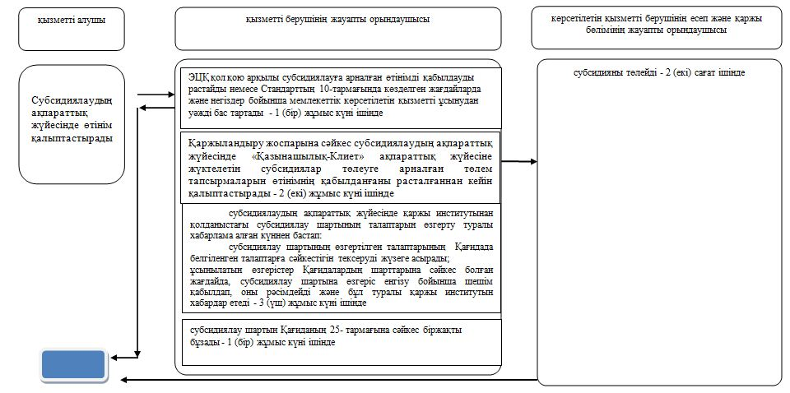

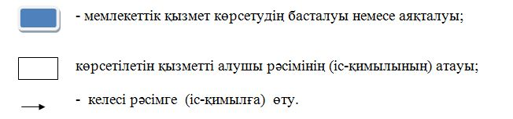

"Агроөнеркәсіптік кешен субъектілерін
Қаржылық сауықтыру жөніндегі бағыт
шеңберінде кредиттік және лизингтік
міндеттемелер бойынша пайыздық
мөлшерлемені субсидиялау" мемлекеттік
көрсетілетін қызмет регламентіне 2 қосымша
Портал арқылы мемлекеттік қызметті көрсету кезіндегі функционалдық өзара іс-қимылдары диаграммасы

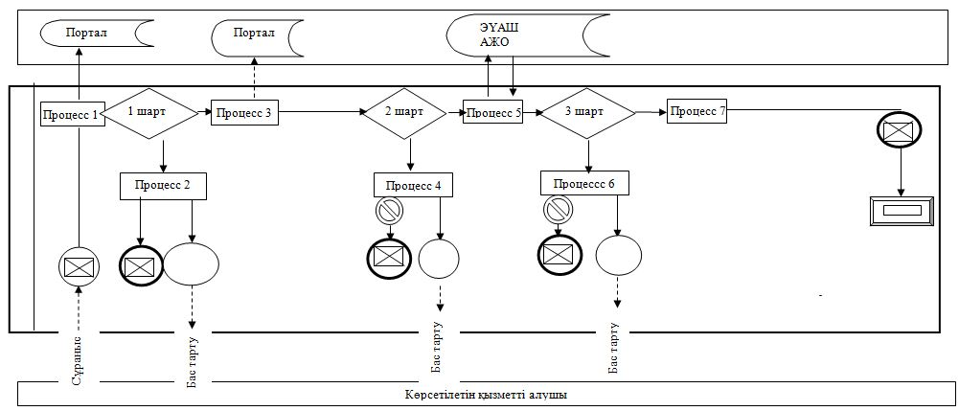

Ескерту: аббревиатуралардың ажыратылып жазылуы:
АЖО - автоматтандырылған жұмыс орны;
ЭҮАШ - "Электрондық үкіметтің" аймақтық шлюзі.
Шартты белгілер:

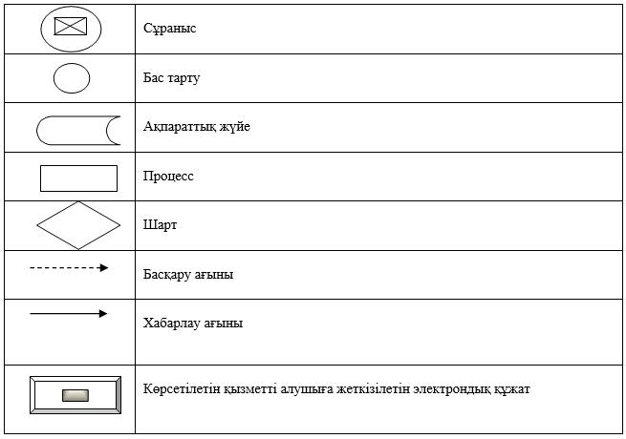

Маңғыстау облысы
әкімдігінің өзгерістер
енгізілетін қаулыларының
тізбесіне 2 қосымша
Маңғыстау облысы
әкімдігінің 2016 жылғы
4 мамырдағы № 118
қаулысымен бекітілген
"Агроөнеркәсіптік кешен субъектілерінің қарыздарын кепілдендіру мен сақтандыру шеңберінде субсидиялау" мемлекеттік көрсетілетін қызмет регламенті 1. Жалпы ережелер
1. "Агроөнеркәсіптік кешен субъектілерінің қарыздарын кепілдендіру мен сақтандыру шеңберінде субсидиялау" мемлекеттік көрсетілетін қызметін (бұдан әрі – мемлекеттік көрсетілетін қызмет) облыстың, аудандардың және облыстық маңызы бар қалалардың жергілікті атқарушы органдарымен (бұдан әрі – көрсетілетін қызметті беруші) көрсетіледі.
Өтінімдерді қабылдау және мемлекеттік қызметті көрсету нәтижелерін беру "электрондық үкіметтің" www.egov.kz веб-порталы (бұдан әрі - портал) арқылы жүзеге асырылады.
2. Мемлекеттік қызметті көрсету нысаны: электрондық (толық автоматтандырылған).
3. Мемлекеттік қызметті көрсету нәтижесі – субсидия аудару туралы хабарлама не Қазақстан Республикасы Ауыл шаруашылығы министрінің міндетін атқарушының 2015 жылғы 23 қарашадағы № 9-1/1018 "Агроөнеркәсіптік кешен субъектілерінің қарыздарын кепілдендіру мен сақтандыру шеңберінде субсидиялау" мемлекеттік көрсетілетін қызмет стандартын бекіту туралы" бұйрығымен (нормативтік құқықтық актілерді мемлекеттік тіркеу Тізілімінде № 12523 болып тіркелген) бекітілген "Агроөнеркәсіптік кешен субъектілерінің қарыздарын кепілдендіру мен сақтандыру шеңберінде субсидиялау" мемлекеттік көрсетілетін қызмет стандартының (бұдан әрі – Стандарт) 10 тармағында көзделген жағдайларда және негіздер бойынша мемлекеттік қызметті көрсетуден уәжді бас тарту.
2. Мемлекеттік қызмет көрсету процесінде көрсетілетін қызметті берушінің құрылымдық бөлімшелерінің (қызметкерлерінің) іс-қимыл тәртібін сипаттау
4. Мемлекеттік қызметті көрсету бойынша рәсімді (іс-қимылды) бастауға негіздеме көрсетілетін қызметті алушының Стандарттың 9 тармағына сәйкес өтінімді ұсынуы болып табылады.
5. Мемлекеттік қызмет көрсету процесінің құрамына кіретін әрбір рәсімнің (іс-қимылдың) мазмұны, оны орындалудың ұзақтығы:
1) көрсетілетін қызметті берушінің жауапты орындаушысы ұсынысты алған күннен бастап:
ұсынысты субсидиялаудың ақпараттық жүйесінде тіркейді;
ұсыныстың "Агроөнеркәсіптік кешен субъектілерінің қарыздарын кепілдендіру мен сақтандыру шеңберінде субсидиялау қағидаларын бекіту туралы" Қазақстан Республикасы Ауыл шаруашылығы министрінің 2015 жылғы 19 қазандағы № 9-1/71 бұйрығымен (нормативтік құқықтық актілерді мемлекеттік тіркеу Тізілімінде № 12183 болып тіркелген) бекітілген "Агроөнеркәсіптік кешен субъектілерінің қарыздарын кепілдендіру мен сақтандыру шеңберінде субсидиялау" қағидалардың (бұдан әрі - Қағида) белгіленген субсидиялау шарттарына сәйкестігін тексереді;
ұсыныс бойынша шешімді қабылдайды, ресімдейді - 2 (екі) жұмыс күні ішінде;
2) көрсетілетін қызметті берушінің жауапты орындаушысы Қағиданың 29 – тармағына сәйкес субсидиялау шартын жасайды - 3 (үш) жұмыс күні ішінде;
3) көрсетілетін қызметті берушінің жауапты орындаушысы Қағиданың 30- тармағына сәйкес субсидиялау шартының шешімінің күшін жояды - 10 (он) жұмыс күні ішінде;
4) көрсетілетін қызметті берушінің жауапты орындаушысы субсидиялауға арналған өтінімді алған күннен бастап:
электрондық цифрлы қолтаңбаны (бұдан әрі – ЭЦҚ) пайдалана отырып, қол қою жолымен субсидиялауға арналған өтінімнің қабылданғанын растайды;
субсидиялауға арналған өтінімді тіркеу нәтижелері бойынша субсидиялаудың ақпараттық жүйесінде "Қазынашылық-Клиет" ақпараттық жүйесіне жүктелетін субсидиялар төлеуге арналған төлем тапсырмаларын қалыптастырады - 2 (екі) жұмыс күні ішінде;
5) көрсетілетін қызметті берушінің қаржы және есеп бөлімінің жауапты орындаушысы субсидияны төлейді - 2 (екі) сағат ішінде;
6) көрсетілетін қызметті берушінің жауапты орындаушысы Қағиданың 39 - тармағына сәйкес субсидиялау шартын өзгертуге/бұзуға шешім қабылдайды, ресімдейді - 4 (төрт) жұмыс күні ішінде.
6. Келесі ресімді (іс-қимылды) орындауды бастауға негіз болатын мемлекеттік қызмет көрсету ресімінің (іс-қимылдың) нәтижесі:
1) Ұсынысты тіркеу, субсидиялау шарттарын тексеру және ұсыныс бойынша шешімді қабылдау, ресімдеу;
2) субсидиялау шартын жасау;
3) шешімнің күшін жою;
4) өтінімнің қабылданғанын растау, төлем тапсырмаларын субсидиялаудың ақпараттық жүйесінде қалыптастыру;
5) субсидияны төлеу;
6) субсидиялау шарты бойынша шешім қабылдау, рәсімдеу.
3. Мемлекеттік қызмет көрсету процесінде құрылымдық бөлімшелер (қызметкерлер) мен көрсетілетін қызметті берушінің өзара іс-қимыл тәртібін сипаттау
7. Мемлекеттік қызмет көрсету процесіне қатысатын көрсетілетін қызметті берушінің, құрылымдық бөлімшелерінің (қызметкерлерінің) тізбесі:
1) көрсетілетін қызметті берушінің жауапты орындаушысы;
2) көрсетілетін қызметті берушінің қаржы және есеп бөлімінің жауапты орындаушысы.
8. Әрбiр рәсiмнiң (іс-қимылдың) ұзақтығын көрсете отырып әрбiр рәсiмнiң (іс-қимылдарды) өту реттілігін сипаттау:
1) көрсетілетін қызметті берушінің жауапты орындаушысы ұсынысты алған күннен бастап:
ұсынысты субсидиялаудың ақпараттық жүйесінде тіркейді;
ұсыныстың Қағидада белгіленген субсидиялау шарттарына сәйкестігін тексереді;
ұсыныс бойынша шешімді қабылдайды, ресімдейді - 2 (екі) жұмыс күні ішінде;
2) көрсетілетін қызметті берушінің жауапты орындаушысы Қағиданың 29 – тармағына сәйкес субсидиялау шартын жасайды - 3 (үш) жұмыс күні ішінде;
3) көрсетілетін қызметті берушінің жауапты орындаушысы Қағиданың 30- тармағына сәйкес субсидиялау шартының шешімінің күшін жояды - 10 (он) жұмыс күні ішінде;
4) көрсетілетін қызметті берушінің жауапты орындаушысы субсидиялауға арналған өтінімді алған күннен бастап:
ЭЦҚ пайдалана отырып, қол қою жолымен субсидиялауға арналған өтінімнің қабылданғанын растайды;
субсидиялауға арналған өтінімді тіркеу нәтижелері бойынша субсидиялаудың ақпараттық жүйесінде "Қазынашылық-Клиет" ақпараттық жүйесіне жүктелетін субсидиялар төлеуге арналған төлем тапсырмаларын қалыптастырады - 2 (екі) жұмыс күні ішінде;
5) көрсетілетін қызметті берушінің қаржы және есеп бөлімінің жауапты орындаушысы субсидияны төлейді - 2 (екі) сағат ішінде;
6) көрсетілетін қызметті берушінің жауапты орындаушысы Қағиданың 39-тармағына сәйкес субсидиялау шартын өзгертуге/бұзуға шешім қабылдайды, ресімдейді - 4 (төрт) жұмыс күні ішінде.
4. Мемлекеттік қызмет көрсету процесінде ақпараттық жүйелерді пайдалану тәртібін сипаттау
9. Портал арқылы мемлекеттік қызметті көрсету кезінде көрсетілетін қызметті алушының жүгіну тәртібін және көрсетілетін қызметті берушінің рәсімдерінің (іс-қимылдарның) реттілігін сипаттау:
1) көрсетілетін қызметті алушы жеке сәйкестендіру нөмірінің (бұдан әрі - ЖСН), бизнес-сәйкестендіру нөмірінің (бұдан әрі – БСН) және парольдің (порталда тіркелмеген көрсетілетін қызметті алушылар үшін іске асырылады) көмегімен порталға тіркелуді жүзеге асырады;
2) 1-процесс – мемлекеттік көрсетілетін қызметті алу үшін порталда көрсетілетін қызметті алушының ЖСН немесе БСН және паролін (авторландыру процесі) енгізуі;
3) 1-шарт – порталда ЖСН немесе БСН және пароль арқылы тіркелген көрсетілетін қызметті алушы туралы деректердің дұрыстығын тексеру;
4) 2-процесс – көрсетілетін қызметті алушының деректерінде кемшіліктердің болуына байланысты порталда авторландырудан бас тарту туралы хабарлама қалыптастыру;
5) 3-процесс – көрсетілетін қызметті алушының "Агроөнеркәсіптік кешен субъектілерінің қарыздарын кепілдендіру мен сақтандыру шеңберінде субсидиялау" мемлекеттiк көрсетілетін қызмет регламентінде (әрі қарай - Регламент) көрсетілген мемлекеттік қызметті таңдауы, мемлекеттік көрсетілетін қызметті көрсету үшін сұраныстың нысанын экранға шығару және оның құрылымы мен үлгілік талаптарын ескеріп, көрсетілетін қызметті алушының нысанды толтыруы, сұранысты куәландыру (қол қою) үшін көрсетілетін қызметті алушының ЭЦҚ тіркеу куәлігін таңдауы;
6) 2-шарт – порталда ЭЦҚ тіркеу куәлігінің қолданылу мерзімі және кері қайтарылған (күші жойылған) тіркеу куәліктерінің тізімінде жоқтығы, сондай – ақ сұраныста көрсетілген ЖСН немесе БСН және ЭЦҚ тіркеу куәлігінде көрсетілген ЖСН немесе БСН арасында сәйкестендіру деректерінің сәйкестігін тексеру;
7) 4-процесс – көрсетілетін қызметті алушының ЭЦҚ түпнұсқалығы расталмауына байланысты сұратылатын мемлекеттік көрсетілетін қызметтен бас тарту туралы хабарлама қалыптастыру;
8) 5-процесс – көрсетілетін қызметті берушінің сұранысты өңдеуі үшін электрондық үкімет шлюзі арқылы көрсетілетін қызметті алушының ЭЦҚ куәландырылған (қол қойылған) электрондық құжаттарының (көрсетілетін қызметті алушының сұранысының) электрондық үкіметтің аймақтық шлюзінің автоматтандырылған жұмыс орнына (бұдан әрі – ЭҮАШ АЖО) жолдауы;
9) 3-шарт – көрсетілетін қызметті берушінің көрсетілетін қызметті алушы ұсынған өтінімді (өтпелі өтінімді) тексеруі;
10) 6-процесс – көрсетілетін қызметті алушының өтінімінде (өтпелі өтінімінде) кемшіліктердің болуына байланысты сұратылып отырған мемлекеттік көрсетілетін қызметтен бас тарту жөнінде хабарламаны қалыптастыру;
11) 7 – процесс – көрсетілетін қызметті алушының порталда қалыптастырылған мемлекеттік көрсетілетін қызметтің нәтижесін (электрондық құжат нысанындағы хабарламаны) алуы.
10. Мемлекеттік қызметті көрсету процесінде көрсетілетін қызметті берушінің құрылымдық бөлімшелерінің (қызметкерлерінің) рәсімдерінің (іс-қимылдарының), өзара іс-әрекеттерінің реттілігінің толық сипаттамасы, осы регламенттің 1 қосымшасына сәйкес мемлекеттік қызметті көрсетудің бизнес - процестерінің анықтамалығында көрсетіледі.
11. Портал арқылы мемлекеттік қызметті көрсету процесінде ақпараттық жүйелерді пайдалану тәртібі осы регламенттің 2 қосымшасында көрсетілген.
"Агроөнеркәсіптік кешен
субъектілерінің қарыздарын
кепілдендіру мен сақтандыру
шеңберінде субсидиялау"
мемлекеттік көрсетілетін қызмет
регламентіне 1 қосымша
"Агроөнеркәсіптік кешен субъектілерінің қарыздарын кепілдендіру мен сақтандыру шеңберінде субсидиялау" мемлекеттік қызмет көрсетудің бизнес-процестерінің анықтамалығы

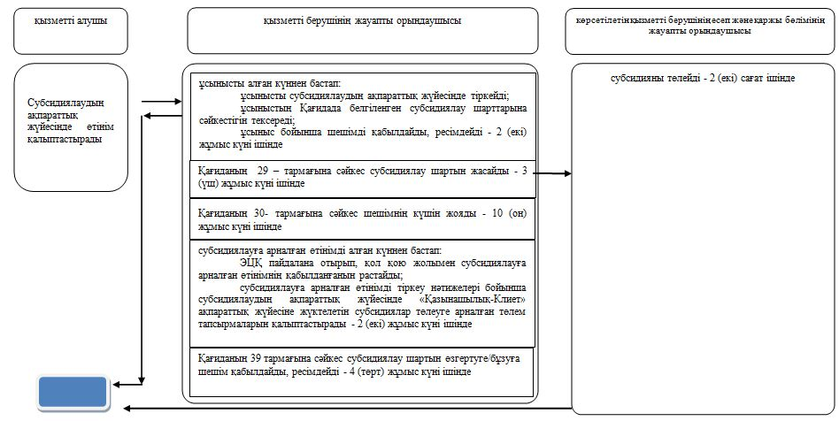

"Агроөнеркәсіптік кешен
субъектілерінің қарыздарын
кепілдендіру мен сақтандыру
шеңберінде субсидиялау"
мемлекеттік көрсетілетін қызмет
регламентіне 2 қосымша
Портал арқылы мемлекеттік қызметті көрсету кезіндегі функционалдық өзара іс-қимылдары диаграммасы

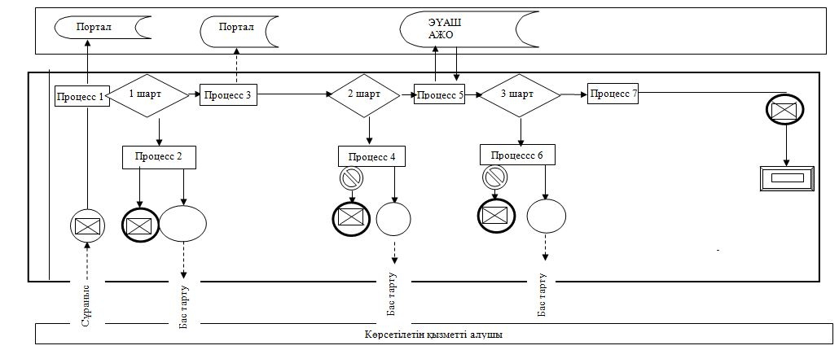

Ескерту: аббревиатуралардың ажыратылып жазылуы:
АЖО - автоматтандырылған жұмыс орны;
ЭҮАШ - "Электрондық үкіметтің" аймақтық шлюзі.
Шартты белгілер:

Маңғыстау облысы
әкімдігінің өзгерістер
енгізілетін қаулыларының
тізбесіне 3 қосымша
Маңғыстау облысы
Әкімдігінің 2016 жылғы 12
сәуірдегі № 98
қаулысымен бекітілген
"Агроөнеркәсіптік кешен саласындағы дайындаушы ұйымдарға есептелген қосылған құн салығы шегінде бюджетке төленген қосылған құн салығы сомасын субсидиялау" мемлекеттік көрсетілетін қызметі регламенті 1. Жалпы ережелер
1. "Агроөнеркәсіптік кешен саласындағы дайындаушы ұйымдарға есептелген қосылған құн салығы шегінде бюджетке төленген қосылған құн салығы сомасын субсидиялау" мемлекеттік көрсетілетін қызметін (бұдан әрі - мемлекеттік көрсетілетін қызмет) облыстың, аудандардың және облыстық маңызы бар қалалардың жергілікті атқарушы органдарымен (бұдан әрі – көрсетілетін қызметті беруші) көрсетіледі.
Өтінімдерді қабылдау және мемлекеттік қызметті көрсету нәтижелерін беру "электрондық үкіметтің" www.egov.kz веб-порталы (бұдан әрі – портал) арқылы жүзеге асырылады.
2. Мемлекеттік қызметті көрсету нысаны: электрондық (толық автоматтандырылған).
3. Мемлекеттік қызметті көрсету нәтижесі – субсидияның аударылғаны туралы хабарлама не Қазақстан Республикасы Ауыл шаруашылығы министрінің 2015 жылғы 16 қарашадағы № 9-3/1001 "Агроөнеркәсіптік кешен саласындағы дайындаушы ұйымдарға есептелген қосылған құн салығы шегінде бюджетке төленген қосылған құн салығы сомасын субсидиялау" мемлекеттік көрсетілетін қызмет стандартын бекіту туралы" бұйрығымен (Нормативтік құқықтық актілерді мемлекеттік тіркеу тізілімінде № 12439 болып тіркелді) бекітілген "Агроөнеркәсіптік кешен саласындағы дайындаушы ұйымдарға есептелген қосылған құн салығы шегінде бюджетке төленген қосылған құн салығы сомасын субсидиялау" мемлекеттік көрсетілетін қызмет стандартының (бұдан әрі – стандарт) 10 тармағында көзделген жағдайларда және негіздер бойынша мемлекеттік қызметті көрсетуден уәжді бас тарту туралы хабарлама.
2. Мемлекеттік қызметті көрсету процесінде көрсетілетін қызметті берушінің құрылымдық бөлімшелерінің (қызметкерлерінің) іс-қимылы тәртібін сипаттау
4. Мемлекеттік қызметті көрсету бойынша рәсімді (іс-қимылды) бастауға негіздеме көрсетілетін қызметті алушының Стандарттың 9-тармағына сәйкес өтінімді ұсынуы болып табылады.
5. Мемлекеттік қызмет көрсету процесінің құрамына кіретін әрбір рәсімнің (іс-қимылдың) мазмұны, оны орындалудың ұзақтығы:
1) көрсетілетін қызметті берушінің жауапты орындаушысы өтінім тіркелген сәттен бастап тиісті хабарламаға электрондық цифрлық қолтаңбасын (бұдан әрі - ЭЦҚ) пайдалана отырып, қол қою жолымен оның қабылданғанын растайды немесе Стандарттың 10-тармағында көзделген жағдайларда және негіздер бойынша мемлекеттік көрсетілетін қызметті ұсынудан уәжді бас тартады - 1 (бір) жұмыс күні ішінде;
2) көрсетілетін қызметті берушінің жауапты орындаушысы веб-порталда "Қазынашылық-Клиет" ақпараттық жүйесіне жүктелетін субсидиялар төлеуге арналған төлем тапсырмаларын өтінімнің қабылданғаны расталғаннан кейін қалыптастырады - 2 (екі) жұмыс күні ішінде;
3) көрсетілетін қызметті берушінің қаржы және есеп бөлімінің жауапты орындаушысы субсидияны төлейді - 2 (екі) сағат ішінде.
6. Келесі ресімді (іс-қимылды) орындауды бастауға негіз болатын мемлекеттік қызмет көрсету ресімінің (іс-қимылдың) нәтижесі:
1) өтінімді растау немесе уәжді бас тарту;
2) төлем тапсырмаларын веб-порталда қалыптастыру;
3) субсидияны төлеу.
3. Мемлекеттік қызметті көрсету процесінде көрсетілетін қызметті берушінің құрылымдық бөлімшелерінің (қызметкерлерінің) өзара іс-қимылы тәртібін сипаттау
7. Мемлекеттік қызмет көрсету процесіне қатысатын көрсетілетін қызметті берушінің, құрылымдық бөлімшелерінің (қызметкерлерінің) тізбесі:
1) көрсетілетін қызметті берушінің жауапты орындаушысы;
2) көрсетілетін қызметті берушінің қаржы және есеп бөлімі жауапты орындаушысы.
8. Әрбiр рәсiмнiң (іс-қимылдың) ұзақтығын көрсете отырып әрбiр рәсiмнiң (іс-қимылдарды) өту реттілігін сипаттау:
1) көрсетілетін қызметті берушінің жауапты орындаушысы өтінім тіркелген сәттен бастап тиісті хабарламаға ЭЦҚ пайдалана отырып, қол қою жолымен оның қабылданғанын растайды немесе Стандарттың 10-тармағында көзделген жағдайларда және негіздер бойынша мемлекеттік көрсетілетін қызметті ұсынудан уәжді бас тартады - 1 (бір) жұмыс күні ішінде;
2) көрсетілетін қызметті берушінің жауапты орындаушысы веб-порталда "Қазынашылық-Клиет" ақпараттық жүйесіне жүктелетін субсидиялар төлеуге арналған төлем тапсырмаларын өтінімнің қабылданғаны расталғаннан кейін қалыптастырады - 2 (екі) жұмыс күні ішінде;
3) көрсетілетін қызметті берушінің қаржы және есеп бөлімінің жауапты орындаушысы субсидияны төлейді - 2 (екі) сағат ішінде.
4. Мемлекеттік қызмет көрсету процесінде ақпараттық жүйелерді пайдалану тәртібін сипаттау
9. Портал арқылы мемлекеттік қызметті көрсету кезінде көрсетілетін қызметті алушының жүгіну тәртібін және көрсетілетін қызметті берушінің рәсімдерінің (іс-қимылдарның) реттілігін сипаттау:
1) көрсетілетін қызметті алушы жеке сәйкестендіру нөмірінің (бұдан әрі - ЖСН), бизнес-сәйкестендіру нөмірінің (бұдан әрі – БСН) және парольдің (порталда тіркелмеген көрсетілетін қызметті алушылар үшін іске асырылады) көмегімен порталға тіркелуді жүзеге асырады;
2) 1-процесс – мемлекеттік көрсетілетін қызметті алу үшін порталда көрсетілетін қызметті алушының ЖСН немесе БСН және паролін (авторландыру процесі) енгізуі;
3) 1-шарт – порталда ЖСН немесе БСН және пароль арқылы тіркелген көрсетілетін қызметті алушы туралы деректердің дұрыстығын тексеру;
4) 2-процесс – көрсетілетін қызметті алушының деректерінде кемшіліктердің болуына байланысты порталда авторландырудан бас тарту туралы хабарлама қалыптастыру;
5) 3-процесс – көрсетілетін қызметті алушының "Агроөнеркәсіптік кешен саласындағы дайындаушы ұйымдарға есептелген қосылған құн салығы шегінде бюджетке төленген қосылған құн салығы сомасын субсидиялау" мемлекеттiк көрсетілетін қызмет регламентінде (әрі қарай - Регламент) көрсетілген мемлекеттік қызметті таңдауы, мемлекеттік көрсетілетін қызметті көрсету үшін сұраныстың нысанын экранға шығару және оның құрылымы мен үлгілік талаптарын ескеріп, көрсетілетін қызметті алушының нысанды толтыруы, сұранысты куәландыру (қол қою) үшін көрсетілетін қызметті алушының ЭЦҚ тіркеу куәлігін таңдауы;
6) 2-шарт – порталда ЭЦҚ тіркеу куәлігінің қолданылу мерзімі және кері қайтарылған (күші жойылған) тіркеу куәліктерінің тізімінде жоқтығы, сондай – ақ сұраныста көрсетілген ЖСН немесе БСН және ЭЦҚ тіркеу куәлігінде көрсетілген ЖСН немесе БСН арасында сәйкестендіру деректерінің сәйкестігін тексеру;
7) 4-процесс – көрсетілетін қызметті алушының ЭЦҚ түпнұсқалығы расталмауына байланысты сұратылатын мемлекеттік көрсетілетін қызметтен бас тарту туралы хабарлама қалыптастыру;
8) 5-процесс – көрсетілетін қызметті берушінің сұранысты өңдеуі үшін электрондық үкімет шлюзі арқылы көрсетілетін қызметті алушының ЭЦҚ куәландырылған (қол қойылған) электрондық құжаттарының (көрсетілетін қызметті алушының сұранысының) электрондық үкіметтің аймақтық шлюзінің автоматтандырылған жұмыс орнына (бұдан әрі – ЭҮАШ АЖО) жолдауы;
9) 3-шарт – көрсетілетін қызметті берушінің көрсетілетін қызметті алушы ұсынған өтінімді (өтпелі өтінімді) тексеруі;
10) 6-процесс – көрсетілетін қызметті алушының өтінімінде (өтпелі өтінімінде) кемшіліктердің болуына байланысты сұратылып отырған мемлекеттік көрсетілетін қызметтен бас тарту жөнінде хабарламаны қалыптастыру;
11) 7 – процесс – көрсетілетін қызметті алушының порталда қалыптастырылған мемлекеттік көрсетілетін қызметтің нәтижесін (электрондық құжат нысанындағы хабарламаны) алуы.
10. Мемлекеттік қызметті көрсету процесінде көрсетілетін қызметті берушінің құрылымдық бөлімшелерінің (қызметкерлерінің) рәсімдерінің (іс-қимылдарының), өзара іс-әрекеттерінің реттілігінің толық сипаттамасы, осы регламенттің 1 қосымшасына сәйкес мемлекеттік қызметті көрсетудің бизнес - процестерінің анықтамалығында көрсетіледі.
11. Портал арқылы мемлекеттік қызметті көрсету процесінде ақпараттық жүйелерді пайдалану тәртібі осы регламенттің 2 қосымшасында көрсетілген.
"Агроөнеркәсіптік кешен саласындағы дайындаушы ұйымдарға есептелген қосылған құн салығы шегінде бюджетке төленген қосылған құн салығы сомасын субсидиялау" мемлекеттік көрсетілетін қызмет регламентіне 1 қосымша
"Агроөнеркәсіптік кешен саласындағы дайындаушы ұйымдарға есептелген қосылған құн салығы шегінде бюджетке төленген қосылған құн салығы сомасын субсидиялау" мемлекеттік қызмет көрсетудің бизнес-процестерінің анықтамалығы

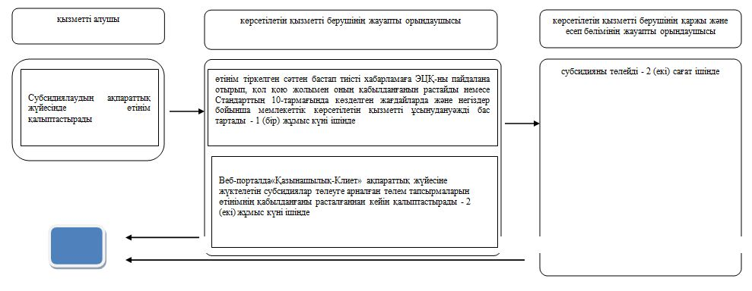

"Агроөнеркәсіптік кешен саласындағы дайындаушы ұйымдарға есептелген қосылған құн салығы шегінде бюджетке төленген қосылған құн салығы сомасын субсидиялау" мемлекеттік көрсетілетін қызмет регламентіне 2 қосымша
Портал арқылы мемлекеттік қызметті көрсету кезіндегі функционалдық өзара іс-қимылдары диаграммасы

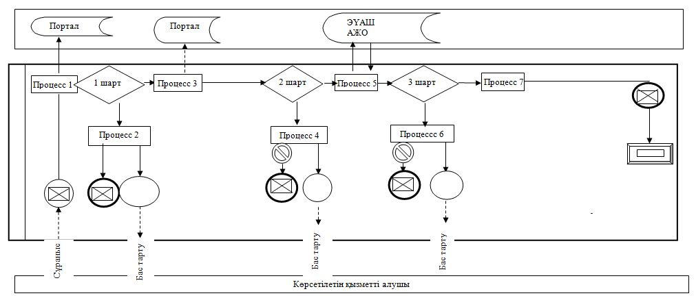

Ескерту: аббревиатуралардың ажыратылып жазылуы:
АЖО - автоматтандырылған жұмыс орны;
ЭҮАШ - "Электрондық үкіметтің" аймақтық шлюзі.
Шартты белгілер:

© 2012. Қазақстан Республикасы Әділет министрлігінің «Қазақстан Республикасының Заңнама және құқықтық ақпарат институты» ШЖҚ РМК

